SỞ GIÁO DỤC VÀ ĐÀO TẠO TP HCM  ĐỀ CHÍNH THỨC | KỲ THI TUYỂN SINH LỚP 10 THPT  MÔN: TOÁN  Thời gian làm bài: 120 phút

Bài 1: (2 điểm) Giải các phương trình và hệ phương trình sau:
Bài 2: (1,5 điểm)
a)Vẽ đồ thị (P) của hàm số y=x² và thường thẳng (d): y = 2x + 3 trên cùng một hệ trục tọa độ.
b)Tìm tọa độ các giao điểm của (P) và (D) ở câu trên bằng phép tính.
Bài 3: (1,5 điểm) Thu gọn các biểu thức sau:
Bài 4: (1,5 điểm) Cho phương trình x²-mx-1=0 (1) (x là ẩn số)
a)Chứng minh phương trình (1) luôn có 2 nghiệm trái dấu.
b)Gọi x₁, x₂ là các nghiệm của phương trình (1):
Tính giá trị của biểu thức:
Bài 5: (3,5 điểm) Cho tam giác ABC có ba góc nhọn, nội tiếp đường tròn tâm O (AB < AC). Các đường cao AD và CF của tam giác ABC cắt nhau tại H.
a)Chứng minh tứ giác BFHG nội tiếp. Suy ra AHC = 180⁰ – ABC.
b)Gọi M là điểm bất kì trên cung nhỏ BC của đường tròn (O) (M khác B và C) và N là điểm đối xứng của M qua BC. Chứng minh tứ giác AHCN nội tiếp.
c)Gọi I là giao điểm của AM và HC; J là giao điểm của AC và HN.
Chứng minh AJI = ANC.
d)Chứng minh rằng: OA vuông góc với IJ.

ĐÁP ÁN ĐỀ THI VÀO 10 MÔN TOÁN TPHCM NĂM 2014 – 2015
Bài 1: (2 điểm)
Giải các phương trình và hệ phương trình sau:
Phương trình có: a +b +c = 0 nên có 2 nghiệm là:
Đặt u= pt trở thành
Do đó pt
Bài 2:
a)Đồ thị:
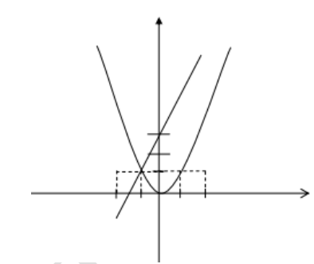
Lưu ý: (P) đi qua O(0;0),(1;1);(2;4)

(D) đi qua (-1;1), (3;9)
b)PT hoành độ giao điểm của (P) và (D) là:
y(-1)=1, y(3) = 9.
Vậy tọa độ giao điểm của (P) và (D) là (-1;1), (3;9)
Bài 3: Thu gọn các biểu thức sau.
Câu 4:
Cho phương trình (1) ( x là ẩn số)
a)Chứng minh phương trình (2) luôn có 2 nghiệm trái dấu
Ta có a.c=-1<0 , với mọi m nên phương trình (1) luôn có 2 nghiệm trái dấu với mọi m.
b) Gọi x₁, x₂ là các nghiệm của phương trình (1):
Tính giá trị của biểu thức:
Ta có:
Câu 5:
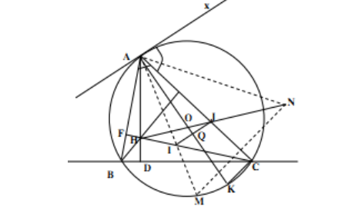
a)Ta có tứ giác BFHD nội tiếp do có 2 góc đối F và D vuông => FHD=AHC=180⁰ – ABC
b)ABC = AMC cùng chắn cung AC
mà ANC = AMC do M, N đối xứng
Vậy ta có AHC và ANC bù nhau
=>Tứ giác AHCN nội tiếp
c)Ta sẽ chứng minh tứ giác AHIJ nội tiếp
Ta có NAC = MAC do MN đối xứng qua AC mà NAC = CHN (do AHCN nội tiếp)
=>IAJ=IHJ => Tứ giác HIJA nội tiếp.
=>AJI bù với AHI mà ANC bù với AHI (do AHCN nội tiếp)
=>AJI = ANC
Cách 1:
Ta sẽ chứng minh IJCM nội tiếp
Ta có AMJ = ANJ do AN và AM đối xứng qua AC.
Mà ACH = ANH (AHCN nội tiếp) vậy ICJ = IMJ
=>IJCM nội tiếp => AJI =AMC = ANC
d)Kẻ OA cắt đường tròn (O) tại K và IJ tại Q ta có AJQ = AKC
Vì AKC = AMC (cùng chắn cung AC), vậy AKC = AMC = ANC
Xét hai tam giác AQJ và AKC:
Tam giác AKC vuông tại C (vì chắn nửa vòng tròn) => 2 tam giác trên đồng dạng
Vậy Q = 90⁰. Hay AO vuông góc với IJ.
Cách 2: Kẻ thêm tiếp tuyến Ax với vòng tròn (O) ta có xAC= AMC
Mà AMC = AJI do chứng minh trên vậy ta có xAC = AJQ =>JQ song song Ax
Vậy IJ vuông góc AO (do Ax vuông góc với AO)

